

خطة درس صفحة " 1 "
الصف / المستوى :السادس المبحث : الرياضيات عنوان الوحدة : الكسور العادية والكسور العشرية عنوان الدرس : الجزء من عشرة آلاف
عدد الحصص : 2 حصص التاريخ : من : / / إلى : / /
التكامل الرأسي : التكامل الأفقي : // التعلم القبلي : //
الرقم | النتاجات الخاصـــة | المواد والأدوات والتجهيزات  ( مصادر التعلم ) | استراتيجيات التدريس | التقويــم |  | التنفيــــــــــذ *
 |  |  |  | الاستراتيجية | الأداة | الإجـــراءات | الزمن
1  2 | تكتب الكسر العشري جزء من عشرة آلاف بالأرقام والكلمات  تقرأ الكسر العشري جزء من عشرة آلاف بالأرقام والكلمات | -الكتاب المدرسي  -دليل المعلم  -مختبر الحاسوب  - أوراق العمل  . | التدريس المباشر  (1/3)  التعلم في مجموعات  (3/7)  الاستقصاء وحل المشكلات  (2) | التواصل  ( 3/3)  مراجعه الذات  (4/1)  التقويم المعتمد على الأداء  (1) | سلم تقدير اللفظ  ( 3 )  سجل سير التعلم  (4)  سلم التقدير  (2) | التمهيد لدرس واستذكار وحدات القياس  مثال ص56 وأسئلة عليه وحلة على السبورة  توضيح كل كسر عشري هو عدد عشري جزءه يساوي صفر  ا  -أمثلة مختلفة ص 58  -تقسيم الطلبة إلى مجموعات وتوزيع أسئلة عليهم  -عرض كل مجموعة اجاباتها ومناقشتها  -حل تدريبات الكتاب  -واجب بيتي ومتابعته  -جلسة مراجعة بأوراق العمل لتحديد الضعف ومعالجته | 10 min  35 min  15 min  30 min  45 min  45 min

التأمل الذاتي :  أشعر بالرضا عن : .......................................................................  ...................................................................................................  تحديات واجهتني : .........................................................................  ..................................................................................................  اقتراحات للتحسين : .......................................................................  ..................................................................................................  . | ( جدول المتابعة اليومي )
  اليوم والتاريخ | الشعبة | الحصة | النتاجات المتحققة | الواجب البيتي
*ملاحظة : احتفظ بملف ( حقيبة ) للأنشطة جميعها وأوراق العمل وأدوات التقويم التي استخدمتها في تنفيذ الدرس. إعداد المعلمين / المعلمات : 01 احمد وردات
توقيع منسق المبحث : توقيع مدير المدرسة : توقيع المشرف التربوي :
خطة درس صفحة " 1 "
الصف / المستوى :السادس المبحث : الرياضيات عنوان الوحدة : الكسور العادية والكسور العشرية عنوان الدرس : مقارنة الاعداد العشرية وترتيبها
عدد الحصص : 2 حصص التاريخ : من : / / إلى : / /
التكامل الرأسي : التكامل الأفقي : // التعلم القبلي : //
الرقم | النتاجات الخاصـــة | المواد والأدوات والتجهيزات  ( مصادر التعلم ) | استراتيجيات التدريس | التقويــم |  | التنفيــــــــــذ *
 |  |  |  | الاستراتيجية | الأداة | الإجـــراءات | الزمن
1 |  | -الكتاب المدرسي  -دليل المعلم  -مختبر الحاسوب  - أوراق العمل  . | التدريس المباشر  (1/3)  التعلم في مجموعات  (3/7)  الاستقصاء وحل المشكلات  (2) | التواصل  ( 3/3)  مراجعه الذات  (4/1)  التقويم المعتمد على الأداء  (1) | سلم تقدير اللفظ  ( 3 )  سجل سير التعلم  (4)  سلم التقدير  (2) | 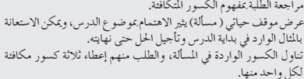  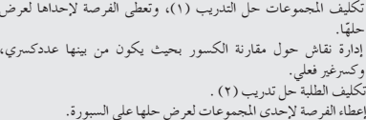  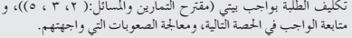 | 10 min  35 min  15 min  30 min  45 min  45 min

التأمل الذاتي :  أشعر بالرضا عن : .......................................................................  ...................................................................................................  تحديات واجهتني : .........................................................................  ..................................................................................................  اقتراحات للتحسين : .......................................................................  ..................................................................................................  . | ( جدول المتابعة اليومي )
  اليوم والتاريخ | الشعبة | الحصة | النتاجات المتحققة | الواجب البيتي
*ملاحظة : احتفظ بملف ( حقيبة ) للأنشطة جميعها وأوراق العمل وأدوات التقويم التي استخدمتها في تنفيذ الدرس. إعداد المعلمين / المعلمات : 01 احمد وردات
خطة درس صفحة " 1 "
الصف / المستوى :السادس المبحث : الرياضيات عنوان الوحدة : الكسور العادية والكسور العشرية عنوان الدرس : التحويل بين الأعداد العشرية والعادية والنسب المئوية
عدد الحصص : التاريخ : من : / / إلى : / / 2
التكامل الرأسي : التكامل الأفقي : // التعلم القبلي : //
الرقم | النتاجات الخاصـــة | المواد والأدوات والتجهيزات  ( مصادر التعلم ) | استراتيجيات التدريس | التقويــم |  | التنفيــــــــــذ *
 |  |  |  | الاستراتيجية | الأداة | الإجـــراءات | الزمن
1 |  | -الكتاب المدرسي  -دليل المعلم  -مختبر الحاسوب  - أوراق العمل  . | التدريس المباشر  (1/3)  التعلم في مجموعات  (3/7)  الاستقصاء وحل المشكلات  (2) | التواصل  ( 3/3)  مراجعه الذات  (4/1)  التقويم المعتمد على الأداء  (1) | سلم تقدير اللفظ  ( 3 )  سجل سير التعلم  (4)  سلم التقدير  (2) | 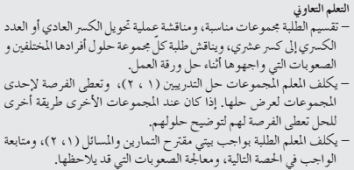 | 10 min  35 min  15 min  30 min  45 min  45 min

التأمل الذاتي :  أشعر بالرضا عن : .......................................................................  ...................................................................................................  تحديات واجهتني : .........................................................................  ..................................................................................................  اقتراحات للتحسين : .......................................................................  ..................................................................................................  . | ( جدول المتابعة اليومي )
  اليوم والتاريخ | الشعبة | الحصة | النتاجات المتحققة | الواجب البيتي
*ملاحظة : احتفظ بملف ( حقيبة ) للأنشطة جميعها وأوراق العمل وأدوات التقويم التي استخدمتها في تنفيذ الدرس. إعداد المعلمين / المعلمات : 01 احمد وردات
توقيع منسق المبحث : توقيع مدير المدرسة : توقيع المشرف التربوي :
توقيع منسق المبحث : توقيع مدير المدرسة : توقيع المشرف التربوي :
خطة درس صفحة " 1 "
الصف / المستوى :السادس المبحث : الرياضيات عنوان الوحدة : الكسور العادية والكسور العشرية عنوان الدرس : مقارنة الكسور
عدد الحصص : 2 حصص التاريخ : من : / / إلى : / /
التكامل الرأسي : التكامل الأفقي : // التعلم القبلي : //
الرقم | النتاجات الخاصـــة | المواد والأدوات والتجهيزات  ( مصادر التعلم ) | استراتيجيات التدريس | التقويــم |  | التنفيــــــــــذ *
 |  |  |  | الاستراتيجية | الأداة | الإجـــراءات | الزمن
1 |  | -الكتاب المدرسي  -دليل المعلم  -مختبر الحاسوب  - أوراق العمل  . | التدريس المباشر  (1/3)  التعلم في مجموعات  (3/7)  الاستقصاء وحل المشكلات  (2) | التواصل  ( 3/3)  مراجعه الذات  (4/1)  التقويم المعتمد على الأداء  (1) | سلم تقدير اللفظ  ( 3 )  سجل سير التعلم  (4)  سلم التقدير  (2) |  | 10 min  35 min  15 min  30 min  45 min  45 min

التأمل الذاتي :  أشعر بالرضا عن : .......................................................................  ...................................................................................................  تحديات واجهتني : .........................................................................  ..................................................................................................  اقتراحات للتحسين : .......................................................................  ..................................................................................................  . | ( جدول المتابعة اليومي )
  اليوم والتاريخ | الشعبة | الحصة | النتاجات المتحققة | الواجب البيتي
*ملاحظة : احتفظ بملف ( حقيبة ) للأنشطة جميعها وأوراق العمل وأدوات التقويم التي استخدمتها في تنفيذ الدرس. إعداد المعلمين / المعلمات : 01 احمد وردات خطة درس صفحة " 1 "

خطة درس صفحة " 1 "
الصف / المستوى :السادس المبحث : الرياضيات عنوان الوحدة : الكسور العادية والكسور العشرية عنوان الدرس : ضرب الكسور العشرية وقسمتها
عدد الحصص : 2 حصص التاريخ : من : / / إلى : / /
التكامل الرأسي : التكامل الأفقي : // التعلم القبلي : //
الرقم | النتاجات الخاصـــة | المواد والأدوات والتجهيزات  ( مصادر التعلم ) | استراتيجيات التدريس | التقويــم |  | التنفيــــــــــذ *
 |  |  |  | الاستراتيجية | الأداة | الإجـــراءات | الزمن
1  2 | 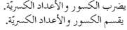 | -الكتاب المدرسي  -دليل المعلم  -مختبر الحاسوب  - أوراق العمل  . | التدريس المباشر  (1/3)  التعلم في مجموعات  (3/7)  الاستقصاء وحل المشكلات  (2) | التواصل  ( 3/3)  مراجعه الذات  (4/1)  التقويم المعتمد على الأداء  (1) | سلم تقدير اللفظ  ( 3 )  سجل سير التعلم  (4)  سلم التقدير  (2) | 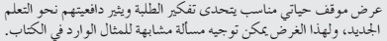  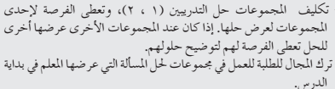  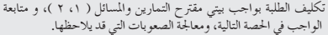 | 10 min  35 min  15 min  30 min  45 min  45 min

التأمل الذاتي :  أشعر بالرضا عن : .......................................................................  ...................................................................................................  تحديات واجهتني : .........................................................................  ..................................................................................................  اقتراحات للتحسين : .......................................................................  ..................................................................................................  . | ( جدول المتابعة اليومي )
  اليوم والتاريخ | الشعبة | الحصة | النتاجات المتحققة | الواجب البيتي
*ملاحظة : احتفظ بملف ( حقيبة ) للأنشطة جميعها وأوراق العمل وأدوات التقويم التي استخدمتها في تنفيذ الدرس. إعداد المعلمين / المعلمات : 01 احمد وردات
توقيع منسق المبحث : توقيع مدير المدرسة : توقيع المشرف التربوي :

خطة درس صفحة " 1 "
الصف / المستوى :السادس المبحث : الرياضيات عنوان الوحدة : الكسور العادية والكسور العشرية عنوان الدرس : ضرب الأعداد العشرية وقسمتها
عدد الحصص : 2 حصص التاريخ : من : / / إلى : / /
التكامل الرأسي : التكامل الأفقي : // التعلم القبلي : //
الرقم | النتاجات الخاصـــة | المواد والأدوات والتجهيزات  ( مصادر التعلم ) | استراتيجيات التدريس | التقويــم |  | التنفيــــــــــذ *
 |  |  |  | الاستراتيجية | الأداة | الإجـــراءات | الزمن
1 |  | -الكتاب المدرسي  -دليل المعلم  -مختبر الحاسوب  - أوراق العمل  . | التدريس المباشر  (1/3)  التعلم في مجموعات  (3/7)  الاستقصاء وحل المشكلات  (2) | التواصل  ( 3/3)  مراجعه الذات  (4/1)  التقويم المعتمد على الأداء  (1) | سلم تقدير اللفظ  ( 3 )  سجل سير التعلم  (4)  سلم التقدير  (2) | 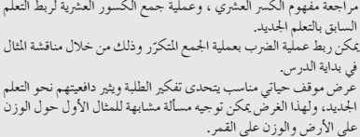  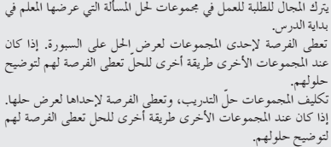  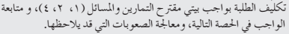 | 10 min  35 min  15 min  30 min  45 min  45 min

التأمل الذاتي :  أشعر بالرضا عن : .......................................................................  ...................................................................................................  تحديات واجهتني : .........................................................................  ..................................................................................................  اقتراحات للتحسين : .......................................................................  ..................................................................................................  . | ( جدول المتابعة اليومي )
  اليوم والتاريخ | الشعبة | الحصة | النتاجات المتحققة | الواجب البيتي
*ملاحظة : احتفظ بملف ( حقيبة ) للأنشطة جميعها وأوراق العمل وأدوات التقويم التي استخدمتها في تنفيذ الدرس. إعداد المعلمين / المعلمات : 01 احمد وردات
توقيع منسق المبحث : توقيع مدير المدرسة : توقيع المشرف التربوي :
خطة درس صفحة " 1 "
الصف / المستوى :السادس المبحث : الرياضيات عنوان الوحدة : الكسور العادية والكسور العشرية عنوان الدرس : تقدير نواتج ضرب الأعداد العشرية وقسمتها
عدد الحصص : 2 حصص التاريخ : من : / / إلى : / /
التكامل الرأسي : التكامل الأفقي : // التعلم القبلي : //
الرقم | النتاجات الخاصـــة | المواد والأدوات والتجهيزات  ( مصادر التعلم ) | استراتيجيات التدريس | التقويــم |  | التنفيــــــــــذ *
 |  |  |  | الاستراتيجية | الأداة | الإجـــراءات | الزمن
1 |  | -الكتاب المدرسي  -دليل المعلم  -مختبر الحاسوب  - أوراق العمل  . | التدريس المباشر  (1/3)  التعلم في مجموعات  (3/7)  الاستقصاء وحل المشكلات  (2) | التواصل  ( 3/3)  مراجعه الذات  (4/1)  التقويم المعتمد على الأداء  (1) | سلم تقدير اللفظ  ( 3 )  سجل سير التعلم  (4)  سلم التقدير  (2) | 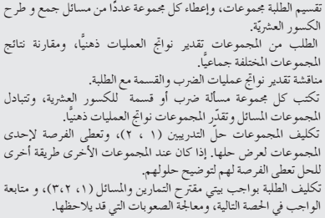 | 10 min  35 min  15 min  30 min  45 min  45 min

التأمل الذاتي :  أشعر بالرضا عن : .......................................................................  ...................................................................................................  تحديات واجهتني : .........................................................................  ..................................................................................................  اقتراحات للتحسين : .......................................................................  ..................................................................................................  . | ( جدول المتابعة اليومي )
  اليوم والتاريخ | الشعبة | الحصة | النتاجات المتحققة | الواجب البيتي
*ملاحظة : احتفظ بملف ( حقيبة ) للأنشطة جميعها وأوراق العمل وأدوات التقويم التي استخدمتها في تنفيذ الدرس. إعداد المعلمين / المعلمات : 01 احمد وردات
توقيع منسق المبحث : توقيع مدير المدرسة : توقيع المشرف التربوي خطة درس صفحة " 1 "
الصف / المستوى :السادس المبحث : الرياضيات عنوان الوحدة : الكسور العادية والكسور العشرية عنوان الدرس :ضرب الكسور العادية والأعداد الكسرية
عدد الحصص : التاريخ : من : / / إلى : / /
التكامل الرأسي : التكامل الأفقي : // التعلم القبلي : //
الرقم | النتاجات الخاصـــة | المواد والأدوات والتجهيزات  ( مصادر التعلم ) | استراتيجيات التدريس | التقويــم |  | التنفيــــــــــذ *
 |  |  |  | الاستراتيجية | الأداة | الإجـــراءات | الزمن
1 |  | -الكتاب المدرسي  -دليل المعلم  -مختبر الحاسوب  - أوراق العمل  . | التدريس المباشر  (1/3)  التعلم في مجموعات  (3/7)  الاستقصاء وحل المشكلات  (2) | التواصل  ( 3/3)  مراجعه الذات  (4/1)  التقويم المعتمد على الأداء  (1) | سلم تقدير اللفظ  ( 3 )  سجل سير التعلم  (4)  سلم التقدير  (2) | 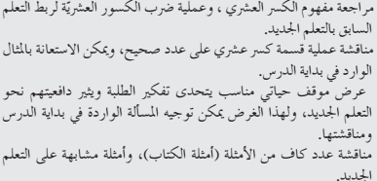  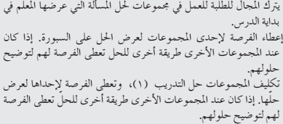  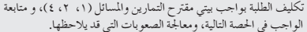 | 10 min  35 min  15 min  30 min  45 min  45 min

التأمل الذاتي :  أشعر بالرضا عن : .......................................................................  ...................................................................................................  تحديات واجهتني : .........................................................................  ..................................................................................................  اقتراحات للتحسين : .......................................................................  ..................................................................................................  . | ( جدول المتابعة اليومي )
  اليوم والتاريخ | الشعبة | الحصة | النتاجات المتحققة | الواجب البيتي
*ملاحظة : احتفظ بملف ( حقيبة ) للأنشطة جميعها وأوراق العمل وأدوات التقويم التي استخدمتها في تنفيذ الدرس. إعداد المعلمين / المعلمات : 01 احمد وردات

خطة درس صفحة " 1 "
الصف / المستوى :السادس المبحث : الرياضيات عنوان الوحدة : الكسور العادية والكسور العشرية عنوان الدرس : مراجعة + اختبار ذاتي
عدد الحصص : التاريخ : من : / / إلى : / /
التكامل الرأسي : التكامل الأفقي : // التعلم القبلي : //
الرقم | النتاجات الخاصـــة | المواد والأدوات والتجهيزات  ( مصادر التعلم ) | استراتيجيات التدريس | التقويــم |  | التنفيــــــــــذ *
 |  |  |  | الاستراتيجية | الأداة | الإجـــراءات | الزمن
1 |  | -الكتاب المدرسي  -دليل المعلم  -مختبر الحاسوب  - أوراق العمل  . | التدريس المباشر  (1/3)  التعلم في مجموعات  (3/7)  الاستقصاء وحل المشكلات  (2) | التواصل  ( 3/3)  مراجعه الذات  (4/1)  التقويم المعتمد على الأداء  (1) | سلم تقدير اللفظ  ( 3 )  سجل سير التعلم  (4)  سلم التقدير  (2) | 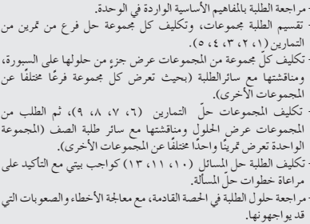  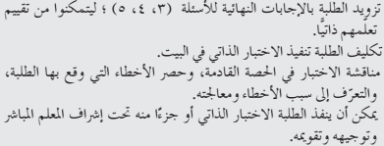 | 10 min  35 min  15 min  30 min  45 min  45 min

التأمل الذاتي :  أشعر بالرضا عن : .......................................................................  ...................................................................................................  تحديات واجهتني : .........................................................................  ..................................................................................................  اقتراحات للتحسين : .......................................................................  ..................................................................................................  . | ( جدول المتابعة اليومي )
  اليوم والتاريخ | الشعبة | الحصة | النتاجات المتحققة | الواجب البيتي
*ملاحظة : احتفظ بملف ( حقيبة ) للأنشطة جميعها وأوراق العمل وأدوات التقويم التي استخدمتها في تنفيذ الدرس. إعداد المعلمين / المعلمات : 01 احمد وردات
توقيع منسق المبحث : توقيع مدير المدرسة : توقيع المشرف التربوي :

